Тема урока: | § 57. Мифы об Атлантиде.
Раздел V. | Древние и современные цивилизации
Дата:07.02.2023 | ФИО учителя: Мырзахметова Б.Г.
КЛАСС 6 | Количество присутствующих Количество отсутствующих
Цели обучения, которые необходимо достичь на данном уроке | 6.3.6.1 – анализировать содержание художественных произведений небольшого объема, определяя особенности изображения главных и второстепенных персонажей, лирического героя;  6.4.2.1 – излагать подробно содержание текста на основе прослушанного, прочитанного и аудиовизуального материала
Цели урока | Учащиеся могут: узнают о мифах, древних преданиях, о родине мифов.Будут анализировать содержание небольших текстов определяя свою позицию и делиться мнением,выбирая одну из гипотез ,данных в текстах.
План
Планируемое время | Деятельность учителя | Деятельность учащихся | Оценивание | Ресурсы
3 мин | Создание коллаборативной среды.  Учитель: Здравствуйте, ребята! Сегодня я пришла в школу с отличным настроением. Как вы думаете, почему?  Учитель: Да, все, что вы сказали, верно: и на улице стало совсем тепло, и солнышко светит, и нашей с вами встрече я рада. А еще у меня такое приподнятое настроение от ожидания интересных открытий на нашем уроке…  А теперь ,пожалуйста выберите смайлик соответствующий вашему эмоцианальному настроению в начале урока.  Спасибо большое.Надеюсь ваше хорошее настроение сохранится до конца урок  I.Проверка домашнего задания. | Приветствие учащихся.  Дети: Потому что вы хотели быстрее с нами встретиться.  - Потому что наступила настоящая весна.  - Сегодня светит солнце.  Упр.17,стр.60. Выпишите из текста 5 пред-й в которых есть изученные частицы.Определите ,какие оттенки значения они вносят в предложения. | 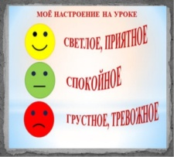 | Компьютер, Интерактивная доска.
Критерий успеха
Учащийся достиг цели обучения, если:
будет анализировать различать междометия от других частей речи; использовать междометия, выражающие чувства и побуждения в устной и письменной речи, излагать кратко содержание
лингвистического текста
Начало урока  7 минут | II. Актуализация знаний.  (К) Миф – греческое слово, которое означает «сказание, повествование».  Мифы – это древние предания, рассказывающие о легендарных героях, богах, явлениях природы.  III. Изучение нового материала.  Деление на группы по  листочкам разного цвета — команды красных, желтых, синих.  Предтекстовая работа Стратегия «Доска объявлений» Эта стратегия позволяет детям отвечая на вопросы, которые висят на доске, плавно прийти к теме.  Что такое миф?  Какая страна является страной мифов?  Скажите, кто такой Атлант?  Какое государство связано с его именем?  Каких мифических богов вы знаете?  Отвечая на вопросы, учащиеся определяют тему урока.  Скажите о чем сегодня пойдет речь? О чем мы с вами будем говорить?  Сегодня, мы с вами будем говорить об Атлантиде и раскроем некоторые тайны об Атлантиде, которое оказалось глубоко под водой и его никогда не смогут найти снова .Так говорил Платон более чем 2300 лет назад .Кто такой Платон ?Что вы о нем знаете? | Учащиеся высказывают свое мнение. | Лист самооценивания .Ключевые слова и фразы: особая часть речи, чувства, побуждение  Используемый язык для диалога/письма на уроке:  русский  Вопросы для обсуждения: Какую часть речи называют особой?  Дескриптор  -отвечают на вопросы  -называют тему урока | 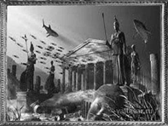
Середина урока  25-минут | Задания 1-го уровня (знание, понимание)  (К) Работа с текстом.  Прием «Чтение с пометками»  - Упр. 3. Прочитайте. Объясните название текста. К (Деятельность учащихся) Учащиеся работают над текстом, выписывают задания в тетрадь.  Развлекательная минутка  С помощью игры «Случайные карты » на платформе « WordWall» отвечают на вопросы по тексту « Секреты затонувшей Атлантиды»  IV. Освоение изученного материала. Задания 2-го уровня (применение).  (К.Г.) Работа в группах  Прием «Чтение с пометками»  Упр. 6. Прочитайте текст «Гибель великой цивилизации».  Работа с таблицей .  К.Г. Закрепление изученного материала. Задания 3-го уровня (создание, оценивание)  Как вы думаете, какая из гипотез об Атлантиде наиболее правильная? Какой гипотезы вы придерживаетесь?  Поделитесь своим мнением, используя пометки.  Какие эмоции вызывает чтение мифов? В чём сходство и различие мифа и сказки? Согласны ли вы с тем, что в мифологический образ верят, а в сказку – нет; что в мифе отражается всё то, что человек видит вокруг себя? | Задания 1-го уровня (знание, понимание)  Лексический комментарий.  1-группа. Выписывают из текста «Секреты затонувшей Атлантиды» группу существительных, объединённых темой  «География». Обозначают окончания и указывают склонение.  2-группа. Выписывают предлоги и союзы.  3-группа. Находят и выписывают описание атлантов.  (Деятельность учащихся) Ученики выполняют задания, проводят взаимооценивание по стратегии «2 звезды и 1 пожелание». | Наблюдение учителя в ходе реализации приема «Одна минута». После чтения текста  №1 – взаимооценивание по стратегии  « ».  После выполнения  дифференцированного задания по вариантам (чтение и анализ текста) учитель оценивает выполненные работы на основе дескрипторов  Критерий оценивания:  * выписывают группу существительных по теме  « География» обозначают окончания и указывают склонение  * выписывают предлоги и союзы.  * Находят и выписы-вают описание атлантов.  *отвечают на вопросы  Дескрипторы  -Читают, делая пометки  -находят производные предлоги  -выписывают ключевые слова  -находят сравнение  -указывают стиль текста  -указывают тип текста  ФО « Похвала »  Дескриптор  -отвечают на толстые вопросы  -делятся своим мнением  -высказывают свое мнение | Прием «Чтение с пометками»  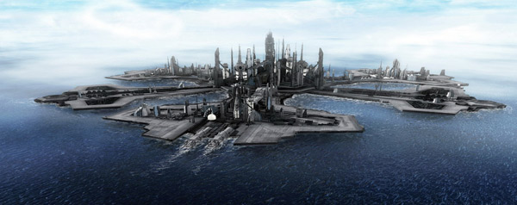
Конец урока  5-минуты | Домашнее задание.  Для самостоятельного изучения предлагается «УС». Подготовить сообщение об Атлантиде, используя материал урока и интернет-ресурсы.  Рефлексия. Стратегия «Миф , факты или реальность?» | Учебник | Оценивание  Как вы планируете увидеть приобретенные знания учащимися?  На доске висят конверты – миф, факты и реальность. Ученики выбирают, как они поступят с информацией, полученной на уроке.  Факты – урок был интересен и я был активен  Реальность – урок был полезен и информация, полученная на уроке пригодится в дальнейшем  миф – на уроке я был пассивен, тема была не понятна | Физкультурная минутка.  Учащиеся выполняют движения по тексту. Ветер дует нам в лицо. Закачалось деревцо.  Ветер тише, тише, тише. Деревцо все выше, выше.

